PETITS POTS A L’AVOCAT ET AU CRABE

Pour personnes préparation 30mn infusion 30mn pas de cuisson
2 avocats bien mûrs | 1 cuillère à café de maïzena
200g de chair de crabe (en boîte) | 1 cuillère à café de Savora
1 bouquet de coriandre | 1 cuillère à café de tabasco
5cl d’huile d’arachide | Sel, poivre,
1 jus de citron | Sauce de soja
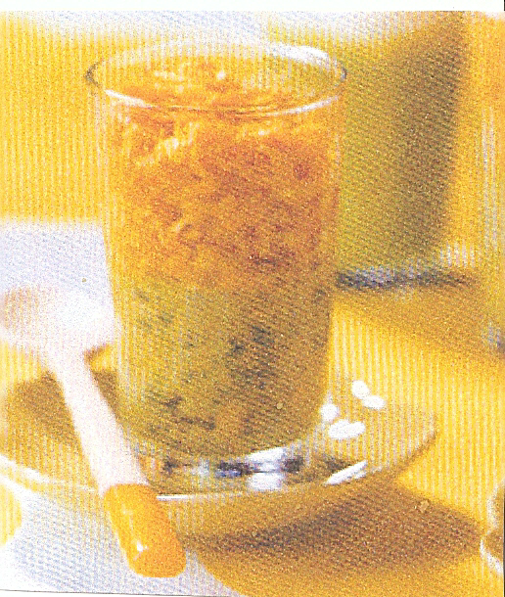
1°) Chauffez l’huile dans une casserole, retirez du feu et ajoutez la moitié des feuilles de coriandre, laisser infusez 30mn.
2°) Coupez les avocats en 2, retirez le noyau, récupérer la chair, l’arroser de jus de citron, l’écrasez en purée. Salez, poivrez et réservez au frigo.
3°) Mixez la savora, la sauce soja et l’huile à la coriandre. Vérifiez qu’il ne reste pas de cartilage dans la chair de crabe puis mélangez-la avec la vinaigrette coriandre sauces.
4°) Disposez ¼ de la crème d’avocats surmontés d’1/4 de préparation au crabe dans des verres et servir bien frais.

VELOUTE DE PETITS POIS ET CREME FOUETEE A LA MENTHE

Pour personnes préparation 15mn infusion 1H cuisson 15mn
500g de petits pois surgelés | 60clde lait frais entier
25cl de crème fleurette | Sel, poivre
1 bouquet de menthe fraîche
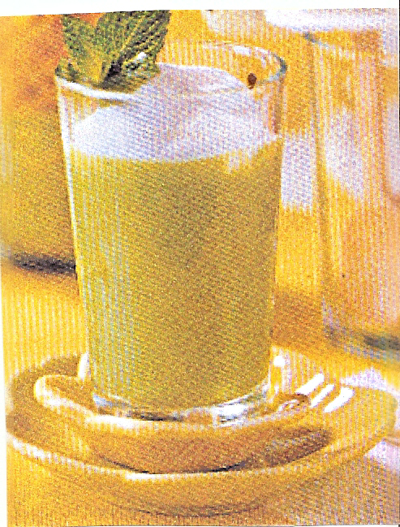
1°) Rincez la menthe, l’effeuillée, ciselée et déposez-la dans une casserole avec la crème fleurette.
2°)Amener à frémissement, coupez le feu et laisser infuser 1H, puis mixez-les avec le lait, salez et poivrez.
3°) Passez au chinois, réservez au frais. Filtrez la crème fleurette, la battre au fouet pour obtenir une crème fouettée bien ferme.
4°) Servir ce velouté dans des verres avec une quenelle de crème fouettée à la menthe.

